Agrupar

SEGUNDO TRIMESTRE 2021: VIVIENDA EN ALQUILER
El precio del alquiler desciende un -3,5% interanual en el segundo trimestre

- En el segundo trimestre del año el precio de la vivienda en alquiler en España cae un -0,1% y sitúa su precio mensual en 10,44 euros/m² al mes
- El precio de la vivienda en alquiler sube en 13 comunidades autónomas, en 36 provincias y en el 62% de los municipios
- En las ciudades de Ponferrada, Mijas y Torrevieja el precio del alquiler sube por encima del 10% en junio
- Aquí se puede ver una valoración en vídeo de la directora de Estudios

Madrid, 27 de julio de 2021

El precio de la vivienda en alquiler en España ha experimentado un descenso trimestral del -0,1% y un interanual de un -3,5% en el segundo trimestre de 2021, según los datos del Índice Inmobiliario Fotocasa. Estos nuevos descensos detectados en junio sitúan el precio de la vivienda en alquiler en 10,44 euros por metro cuadrado al mes.

Variación mensual, trimestral e interanual en el 2T por años

En enero de 2021 ya se detectó el primer parón del crecimiento interanual en el precio de la vivienda en alquiler después de 66 meses de subidas en cadena (de agosto de 2015 hasta diciembre de 2020); pero no es hasta febrero de este año que el precio llega a descender un -1,7% por primera vez, iniciando una serie de descensos interanuales hasta llegar al -3,5% de junio de este año.

Variación interanual en los últimos 12 meses

Declaraciones de María Matos, directora de Estudios de Fotocasa

“Es la primera vez que nuestro Índice Inmobiliario detecta una caída interanual en el segundo trimestre del año desde hace 5 años. Lo que confirma que estamos ante un cambio de tendencia en el mercado de las rentas provocado por el impacto de la pandemia. Probablemente esta inclinación se mantenga en el tiempo mientras la normalidad no se implante realmente en España. A nivel interanual continuamos viendo caídas de dos dígitos en las ciudades más tensionadas de nuestro país, aunque también es cierto que hay provincias que presentan aumentos muy significativos, también de dos cifras. Estos incrementos podrían deberse a que en esas zonas todavía no se han alcanzado precios máximos, y a la paulatina reactivación del mercado debido al éxodo de las grandes urbes o a la temporalidad vacacional”, comenta María Matos, directora de Estudios y portavoz de Fotocasa.

Variación trimestral del precio del alquiler por CCAA

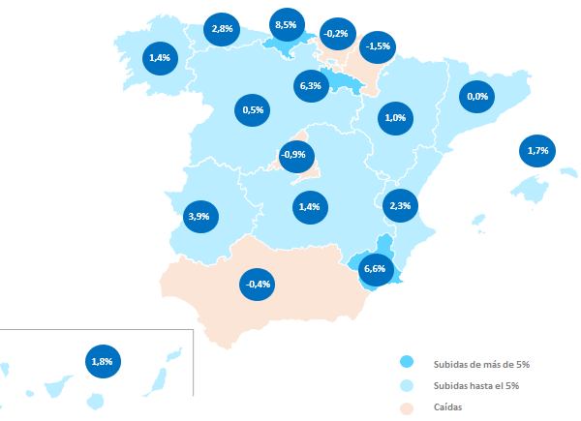

En las CCAA, este segundo trimestre de 2021 se presenta con 13 subidas trimestrales y nueve interanuales. Las CCAA que más incrementos trimestrales han experimentado son: Cantabria (8,5%), Región de Murcia (6,6%), La Rioja (6,3%), Extremadura (3,9%), Asturias (2,8%), Comunitat Valenciana (2,3%), Canarias (1,8%), Baleares (1,7%), Galicia (1,4%), Castilla-La Mancha (1,4%), Aragón (1,0%) y Castilla y León (0,5%). Los lugares en los que se han producido descensos interanuales en el primer año de la pandemia han sido: Navarra (-1,5%), Madrid (-0,9%), Andalucía (-0,4%) y País Vasco (-0,2%).

En cuanto al ranking de precios por comunidades, por Cataluña se paga por metro cuadrado 13,79 euros. Le siguen las comunidades de Madrid (13,78 €/m² al mes), País Vasco (13,09 €/m² al mes), Baleares (11,43 €/m² al mes), Navarra (10,05 €/m² al mes), Canarias (9,58 €/m² al mes), Cantabria (9,53 €/m² al mes), Andalucía (8,51 €/m² al mes), Comunitat Valenciana (8,42 €/m² al mes), Aragón (8,41 €/m² al mes), Asturias (8,10 €/m² al mes), La Rioja (7,54 €/m² al mes), Región de Murcia (7,43 €/m² al mes), Castilla y León (7,36 €/m² al mes), Galicia (7,34 €/m² al mes), Castilla-La Mancha (6,00 €/m² al mes) y Extremadura (5,55 €/m² al mes).

Precio de la vivienda en alquiler en el segundo trimestre por CCAA
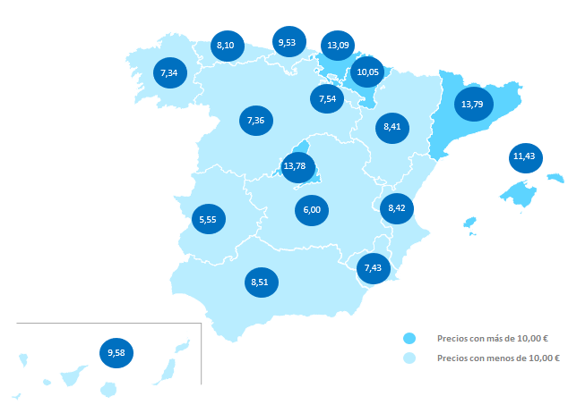
Provincias
En las provincias, este segundo trimestre de 2021 se presenta con 36 subidas trimestrales y 31 interanuales. Por otro lado, las 10 provincias que más han incrementado el precio de la vivienda trimestral en este periodo son: Huelva (14,9%), Araba – Álava (12,9%), Cantabria (8,5%), Huesca (7,2%), Zamora (7,2%), Cáceres (6,8%), Murcia (6,6%), Ávila (6,4%), La Rioja (6,3%) y Pontevedra (6,1%). Por otro lado, las provincias afectadas con los descensos trimestrales son: Girona (-3,5%), Lleida (-2,8%), Burgos (-2,1%), Tarragona (-2,1%), Bizkaia (-1,8%), Ourense (-1,5%), Navarra (-1,5%), Madrid (-0,9%), Salamanca (-0,4%), Barcelona (-0,3%) y Las Palmas (-0,2%).

Variación trimestral en el segundo trimestre por provincia
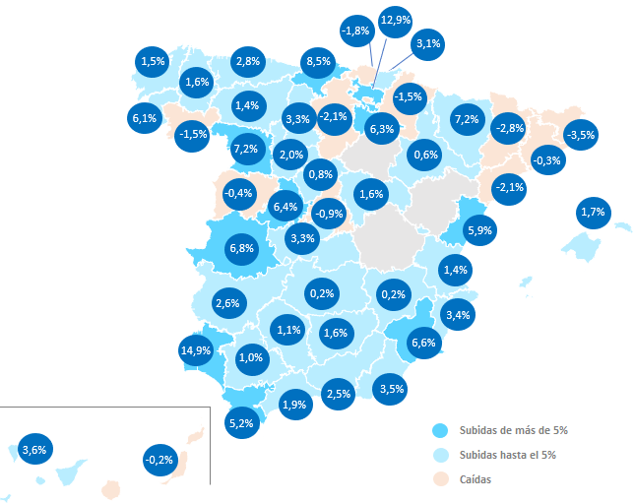

En cuanto a los precios de las viviendas por provincias, Gipuzkoa se sitúa en 15,16 €/m² al mes y Barcelona en 14,54 €/m². A estas provincias le siguen, Madrid con 13,78 €/m² al mes, Bizkaia con 12,42 €/m² al mes, Illes Balears con 11,43 €/m² al mes, Araba – Álava con 11,29 €/m² al mes, Navarra con 10,05 €/m² al mes y Las Palmas con 9,79 €/m² al mes, entre otras provincias.

Por otro lado, las provincias más económicas son Jaén con 5,15 €/m² al mes, Ciudad Real con 5,33 €/m² al mes, Cáceres con 5,51 €/m² al mes, Badajoz con 5,58 €/m² al mes, Ourense con 5,75 €/m² al mes, Lugo con 5,78 €/m² al mes, Zamora con 5,78 €/m² al mes, León con 5,94 €/m² al mes, Ávila con 6,12 €/m² al mes y Palencia con 6,28 €/m² al mes.

Precio de la vivienda en el segundo trimestre por provincia
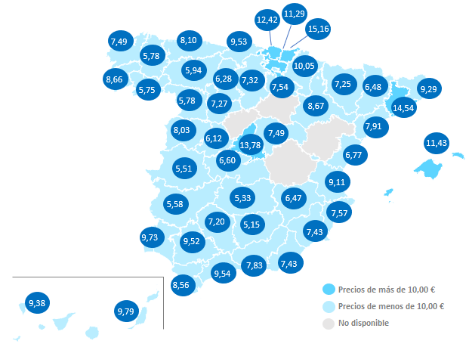

Municipios de España
De las 106 ciudades españolas analizadas por Fotocasa con variación trimestral en junio de 2021, en el 66% de ellas el precio de la vivienda en alquiler por metro cuadrado sube.

De estas subidas trimestrales, en tres ciudades el incremento del precio ha estado por encima del 10%. En ciudades como Ponferrada, Mijas y Torrevieja el precio del alquiler ha subido un 10,6%, un 10,5% y un 10,2%, respectivamente. Por otro lado, en tres ciudades el precio del alquiler desciende en más del -5%. Las ciudades más afectadas son: Villanueva de la Cañada (-9,0%), La Línea de la Concepción (-5,5%) y Tarragona capital (-5,0%).

Variación trimestral en el segundo trimestre por capitales de provincias
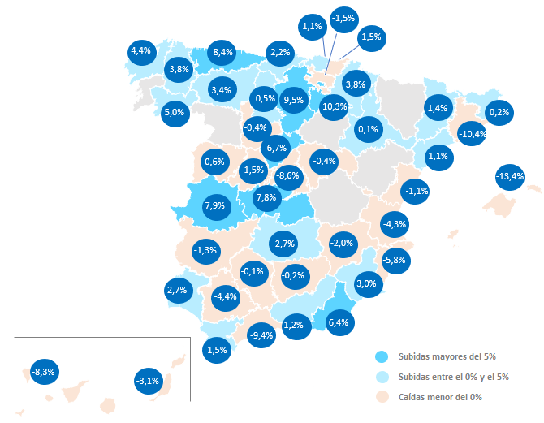

En cuanto a los precios de las viviendas por ciudades, 37 de ellas superan los 10,00 €/m² al mes. Las 10 ciudades más caras para vivir en alquiler en junio de 2021 y son: Eivissa (17,62 €/m² al mes), Donostia - San Sebastián (16,10 €/m² al mes), Sitges (15,90 €/m² al mes), La Moraleja (15,35 €/m² al mes), Castelldefels (15,33 €/m² al mes), Barcelona capital (15,28 €/m² al mes), Madrid capital (14,76 €/m² al mes), Calvià (14,62 €/m² al mes) y Sant Cugat del Vallès (14,13 €/m² al mes). Por otro lado, las ciudades españolas en el que el alquiler está por debajo de los 5,00 €/m² al mes son: Alcoy / Alcoi (5,12 €/m² al mes) y Lucena (5,22 €/m² al mes).

Precio de la vivienda en el segundo trimestre por capital de provincia

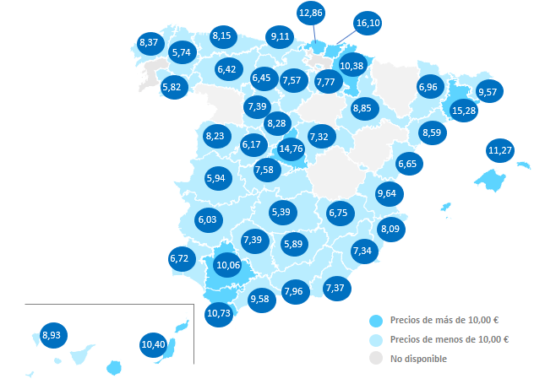

TABLAS DE PRECIOS Y DE EVOLUCIONES (3)
Tabla 1: CCAA de mayor a menor incremento trimestral (mar. – jun. 2021)
Comunidad Autónoma | Precio de jun. 2021 (€/m²) | Variación  trimestral | Variación  interanual
Cantabria | 9,53 € | 8,5% | 7,8%
Región de Murcia | 7,43 € | 6,6% | 2,2%
La Rioja | 7,54 € | 6,3% | 10,9%
Extremadura | 5,55 € | 3,9% | 5,3%
Asturias | 8,10 € | 2,8% | 5,7%
Comunitat Valenciana | 8,42 € | 2,3% | -2,9%
Canarias | 9,58 € | 1,8% | -0,3%
Baleares | 11,43 € | 1,7% | -8,9%
Galicia | 7,34 € | 1,4% | 3,5%
Castilla-La Mancha | 6,00 € | 1,4% | 2,4%
Aragón | 8,41 € | 1,0% | -0,5%
Castilla y León | 7,36 € | 0,5% | 1,5%
Cataluña | 13,79 € | 0,0% | -5,7%
País Vasco | 13,09 € | -0,2% | -0,9%
Andalucía | 8,51 € | -0,4% | -2,3%
Madrid | 13,78 € | -0,9% | -9,9%
Navarra | 10,05 € | -1,5% | 1,7%
España | 10,44 € | -0,1% | -3,5%
Tabla 2: Provincias de mayor a menor incremento trimestral (mar. – jun. 2021)
Provincia | Precio de jun. 2021 (€/m²) | Variación  trimestral | Variación  interanual
Huelva | 9,73 € | 14,9% | 11,8%
Araba - Álava | 11,29 € | 12,9% | 13,2%
Cantabria | 9,53 € | 8,5% | 7,8%
Huesca | 7,25 € | 7,2% | 1,8%
Zamora | 5,78 € | 7,2% | 4,0%
Cáceres | 5,51 € | 6,8% | 8,9%
Murcia | 7,43 € | 6,6% | 2,2%
Ávila | 6,12 € | 6,4% | 3,9%
La Rioja | 7,54 € | 6,3% | 10,9%
Pontevedra | 8,66 € | 6,1% | 10,9%
Castellón | 6,77 € | 5,9% | 4,0%
Cádiz | 8,56 € | 5,2% | 3,6%
Santa Cruz de Tenerife | 9,38 € | 3,6% | 0,6%
Almería | 7,43 € | 3,5% | 6,6%
Alicante | 7,57 € | 3,4% | -1,7%
Palencia | 6,28 € | 3,3% | -2,6%
Toledo | 6,60 € | 3,3% | 3,1%
Gipuzkoa | 15,16 € | 3,1% | -0,4%
Asturias | 8,10 € | 2,8% | 5,7%
Badajoz | 5,58 € | 2,6% | 3,5%
Granada | 7,83 € | 2,5% | 1,0%
Valladolid | 7,27 € | 2,0% | 1,4%
Málaga | 9,54 € | 1,9% | -5,5%
Illes Balears | 11,43 € | 1,7% | -8,9%
Guadalajara | 7,49 € | 1,6% | 3,5%
Lugo | 5,78 € | 1,6% | -4,8%
Jaén | 5,15 € | 1,6% | -6,2%
A Coruña | 7,49 € | 1,5% | 4,9%
Valencia | 9,11 € | 1,4% | -3,4%
León | 5,94 € | 1,4% | 3,3%
Córdoba | 7,20 € | 1,1% | 0,7%
Sevilla | 9,52 € | 1,0% | -3,8%
Segovia | 7,90 € | 0,8% | 4,2%
Zaragoza | 8,67 € | 0,6% | -0,6%
Ciudad Real | 5,33 € | 0,2% | 1,3%
Albacete | 6,47 € | 0,2% | 3,4%
Las Palmas | 9,79 € | -0,2% | -1,1%
Barcelona | 14,54 € | -0,3% | -8,0%
Salamanca | 8,03 € | -0,4% | 0,0%
Madrid | 13,78 € | -0,9% | -9,9%
Navarra | 10,05 € | -1,5% | 1,7%
Ourense | 5,75 € | -1,5% | 6,3%
Bizkaia | 12,42 € | -1,8% | -2,2%
Tarragona | 7,91 € | -2,1% | -1,0%
Burgos | 7,32 € | -2,1% | 1,9%
Lleida | 6,48 € | -2,8% | -2,7%
Girona | 9,29 € | -3,5% | -1,1%
Cuenca | 6,49 € | - | 8,3%
Teruel | - | - | -
Soria | - | - | -

Tabla 3: Capitales de provincia de mayor a menor incremento trimestral (mar. – jun. 2021)
Provincia | Municipio | Precio de jun. 2021 (€/m²) |  | Variación  trimestral | Variación  interanual
León | Ponferrada |  | 5,31 € | 10,6% | 8,4%
Málaga | Mijas |  | 9,38 € | 10,5% | -2,9%
Alicante | Torrevieja |  | 7,25 € | 10,2% | -5,5%
Barcelona | Manresa |  | 7,89 € | 9,6% | 5,5%
Málaga | Torremolinos |  | 10,81 € | 9,4% | 3,3%
Santa Cruz de Tenerife | San Cristóbal de la Laguna |  | 8,61 € | 9,3% | 8,2%
Illes Balears | Eivissa |  | 17,62 € | 8,6% | -6,5%
Alicante | San Vicente del Raspeig |  | 6,88 € | 8,5% | 0,6%
Barcelona | Sitges |  | 15,90 € | 8,4% | 4,3%
Málaga | Marbella |  | 11,96 € | 8,1% | 0,1%
Barcelona | Terrassa |  | 10,41 € | 8,1% | 2,4%
Madrid | Las Rozas de Madrid |  | 12,87 € | 7,9% | 8,5%
Illes Balears | Llucmajor |  | 10,54 € | 6,8% | -3,5%
Madrid | La Moraleja |  | 15,35 € | 5,6% | 0,2%
Asturias | Gijón |  | 9,11 € | 5,3% | 2,4%
Almería | Roquetas de Mar |  | 7,34 € | 5,3% | 17,8%
La Rioja | Logroño |  | 7,77 € | 5,0% | 9,9%
Cádiz | Cádiz Capital |  | 10,73 € | 4,8% | 6,6%
Málaga | Benalmádena |  | 9,86 € | 4,3% | -2,2%
Madrid | Fuenlabrada |  | 9,34 € | 4,2% | -
Madrid | Alcalá de Henares |  | 9,47 € | 4,1% | 2,8%
A Coruña | Ferrol |  | 5,46 € | 4,0% | 6,6%
Córdoba | Lucena |  | 5,22 € | 4,0% | -
Gipuzkoa | Donostia - San Sebastián |  | 16,10 € | 3,6% | -0,9%
Madrid | Tres Cantos |  | 10,44 € | 3,6%
Illes Balears | Calvià |  | 14,62 € | 3,5% | -7,2%
Alicante | Elche / elx |  | 6,03 € | 3,4% | -0,2%
Santa Cruz de Tenerife | Puerto de la Cruz |  | 10,57 € | 3,4% | 2,9%
Santa Cruz de Tenerife | Adeje |  | 10,87 € | 3,3% | -5,4%
Alicante | Alicante / Alacant |  | 8,09 € | 3,3% | -2,4%
Palencia | Palencia Capital |  | 6,45 € | 3,2% | -3,2%
A Coruña | Santiago de Compostela |  | 7,59 € | 3,0% | 4,1%
Badajoz | Mérida |  | 5,65 € | 2,9% | -
Las Palmas | Santa Lucía de Tirajana |  | 7,77 € | 2,9% | -3,2%
Sevilla | Dos Hermanas |  | 7,43 € | 2,9% | -
Madrid | Torrejón de Ardoz |  | 9,17 € | 2,8% | -
Almería | Almería Capital |  | 7,37 € | 2,8% | 8,1%
Las Palmas | San Bartolomé de Tirajana |  | 11,94 € | 2,7% | -
Valencia | Gandía |  | 6,59 € | 2,5%
Ávila | Ávila Capital |  | 6,17 € | 2,3% | 3,4%
Santa Cruz de Tenerife | Arona |  | 10,30 € | 2,2% | -3,1%
Lugo | Lugo Capital |  | 5,74 € | 2,1%
Jaén | Jaén Capital |  | 5,89 € | 2,1% | -5,6%
Sevilla | Sevilla Capital |  | 10,06 € | 1,9% | -4,3%
Barcelona | Castelldefels |  | 15,33 € | 1,9% | 0,7%
Murcia | Murcia Capital |  | 7,34 € | 1,8% | 1,4%
Murcia | Cartagena |  | 6,97 € | 1,6% | -2,5%
Asturias | Oviedo |  | 8,15 € | 1,4% | 6,1%
Illes Balears | Palma de Mallorca |  | 11,27 € | 1,2% | -7,3%
Valencia | Valencia Capital |  | 9,64 € | 1,2% | -4,9%
Córdoba | Córdoba Capital |  | 7,39 € | 1,1% | 0,4%
Alicante | Benidorm |  | 9,28 € | 1,1% | -12,5%
Cantabria | Santander |  | 9,11 € | 1,0% | 3,8%
Málaga | Málaga Capital |  | 9,58 € | 0,9% | -7,2%
Asturias | Avilés |  | 6,79 € | 0,9% | 4,9%
Santa Cruz de Tenerife | Santa Cruz de Tenerife Capital |  | 8,93 € | 0,8% | -0,4%
Granada | Armilla |  | 6,67 € | 0,8% | -5,3%
Valladolid | Valladolid Capital |  | 7,39 € | 0,7% | 0,7%
Cáceres | Cáceres Capital |  | 5,94 € | 0,5% | 7,8%
Ciudad Real | Ciudad Real Capital |  | 5,39 € | 0,4% | 0,7%
Albacete | Albacete Capital |  | 6,75 € | 0,1% | 3,4%
Zaragoza | Zaragoza Capital |  | 8,85 € | 0,1% | -1,8%
Barcelona | Barcelona Capital |  | 15,28 € | 0,1% | -11,2%
Madrid | Getafe |  | 10,22 € | 0,0% | -2,5%
Granada | Granada Capital |  | 7,96 € | 0,0% | 0,0%
Toledo | Toledo Capital |  | 7,58 € | 0,0% | 2,4%
Madrid | Móstoles |  | 9,46 € | -0,1% | -5,5%
Madrid | Majadahonda |  | 12,40 € | -0,2% | -3,0%
Cádiz | Algeciras |  | 7,08 € | -0,3% | 1,6%
Madrid | Alcobendas |  | 11,60 € | -0,4%
Tarragona | Reus |  | 7,34 € | -0,5% | -2,8%
Madrid | Madrid Capital |  | 14,76 € | -0,6% | -11,0%
A Coruña | A Coruña Capital |  | 8,37 € | -0,9% | -1,1%
Salamanca | Salamanca Capital |  | 8,23 € | -1,0% | -0,7%
Alicante | Alcoy / Alcoi |  | 5,12 € | -1,0% | 0,2%
Bizkaia | Getxo |  | 12,22 € | -1,0% | 2,3%
Cádiz | Jerez de la Frontera |  | 6,61 € | -1,0% | -6,6%
Santa Cruz de Tenerife | Granadilla de Abona |  | 8,20 € | -1,1% | -10,8%
Barcelona | L'Hospitalet de Llobregat |  | 13,57 € | -1,2% | -12,8%
Málaga | Fuengirola |  | 9,12 € | -1,2% | -7,8%
Segovia | Segovia Capital |  | 8,28 € | -1,4% | 1,5%
Madrid | Leganés |  | 9,86 € | -1,5% | -4,9%
Pontevedra | Vigo |  | 8,72 € | -1,6% | 3,6%
León | León Capital |  | 6,42 € | -1,7% | -3,7%
Ourense | Ourense Capital |  | 5,82 € | -1,7% | 5,2%
Castellón | Castellón de la Plana / Castelló de la Plana |  | 6,65 € | -1,8% | 3,7%
Barcelona | Sant Cugat del Vallès |  | 14,13 € | -1,9% | -7,3%
Barcelona | Badalona |  | 12,65 € | -1,9% | 3,1%
Badajoz | Badajoz Capital |  | 6,03 € | -2,0% | 5,8%
Lleida | Lleida Capital |  | 6,96 € | -2,0% | 0,4%
Madrid | Alcorcón |  | 9,82 € | -2,0%
Barcelona | Sabadell |  | 10,27 € | -2,1% | -4,6%
Las Palmas | Las Palmas de Gran Canaria |  | 10,40 € | -2,2% | -0,5%
Madrid | Pozuelo de Alarcón |  | 12,63 € | -2,2% | -0,3%
Burgos | Burgos Capital |  | 7,57 € | -2,2% | 1,3%
Málaga | Estepona |  | 8,83 € | -2,2% | -4,8%
Navarra | Pamplona / Iruña |  | 10,38 € | -2,3% | 2,6%
Guadalajara | Guadalajara Capital |  | 7,32 € | -2,3% | -0,4%
Bizkaia | Bilbao |  | 12,86 € | -3,1% | -3,7%
Madrid | San Sebastián de los Reyes |  | 11,30 € | -3,7% | -
Girona | Girona Capital |  | 9,57 € | -4,0% | -2,2%
Huelva | Huelva Capital |  | 6,72 € | -4,3% | -1,5%
Las Palmas | Telde |  | 8,09 € | -4,9% | -2,2%
Tarragona | Tarragona Capital |  | 8,59 € | -5,0% | -2,3%
Cádiz | La Línea de la Concepción |  | 7,33 € | -5,5% | -4,9%
Madrid | Villanueva de la Cañada |  | 11,56 € | -9,0% | -1,5%
Cantabria | Castro-Urdiales |  | 13,41 € | - | 17,4%
Madrid | Villaviciosa de Odón |  | 12,67 € | - | -1,8%
Madrid | Pinto |  | 9,00 € | - | -1,5%
Sevilla | Alcalá de Guadaira |  | 6,90 € | - | -

Sobre Fotocasa
Portal inmobiliario que cuenta con inmuebles de segunda mano, promociones de obra nueva y viviendas de alquiler. Cada mes genera un tráfico de 34 millones de visitas (75% a través de dispositivos móviles). Mensualmente elabora el índice inmobiliario Fotocasa, un informe de referencia sobre la evolución del precio medio de la vivienda en España, tanto en venta como en alquiler.
Toda nuestra información la puedes encontrar en nuestra Sala de Prensa.
Fotocasa pertenece a Adevinta, una empresa 100% especializada en Marketplaces digitales y el único “pure player” del sector a nivel mundial.
Más información sobre Fotocasa.
Sobre Adevinta Spain
Adevinta Spain es una compañía líder en marketplaces digitales y una de las principales empresas del sector tecnológico del país, con más de 18 millones de usuarios al mes en sus plataformas de los sectores inmobiliario (Fotocasa y habitaclia), empleo (InfoJobs), motor (coches.net y motos.net) y compraventa de artículos de segunda mano (Milanuncios).
Los negocios de Adevinta han evolucionado del papel al online a lo largo de más de 40 años de trayectoria en España, convirtiéndose en referentes de Internet. La sede de la compañía está en Barcelona y cuenta con una plantilla de más de 1.100 empleados comprometidos con fomentar un cambio positivo en el mundo a través de tecnología innovadora, otorgando una nueva oportunidad a quienes la están buscando y dando a las cosas una segunda vida.
Adevinta tiene presencia mundial en 16 países. El conjunto de sus plataformas locales recibe un promedio de 3.000 millones de visitas cada mes.
Más información en adevinta.es

Llorente y Cuenca Departamento Comunicación Fotocasa
Ramon Torné Anaïs López
rtorne@llorenteycuenca.com comunicacion@fotocasa.es
638 68 19 85 620 66 29 26

Fanny Merino
emerino@llorenteycuenca.com
663 35 69 75

Laura Lázaro
llazaro@llorenteycuenca.com
685 839 655
685 839 655

